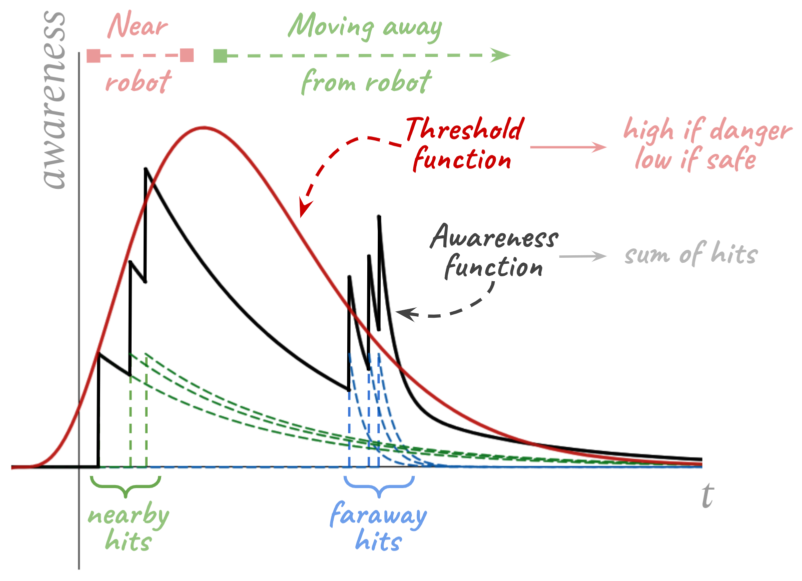
Comportamentos Humanos: Submódulo dangerLevel
Este documento traduz a arquitetura proposta para o submódulo dangerLevel, pertencente ao módulo dos “algoritmos de colaboração com humanos“
NOME DOCUMENTO
Este documento traduz …

PPS10
ENTREGÁVEL
0X

Projeto | Programação “LOW CODE” de robôs - PPS10
Revisão do documento | 01
Data da revisão

 | Produzido por | Revisto por
Empresa | UC
Responsável | Paulo Menezes
Elaborado por: | Paulo Menezes  Andrey Solovov
Assinatura

Conteúdo
1. Este documento 2
1.1 Objetivo 2
1.2 Registo de Alterações 2
2. Contexto 3
2.1 Descrição da atividade 4
3. … 5
3.1 … 5

Este documento

1.1 Objetivo
Este documento tem como objetivo especificar o funcionamento AAAAAAAAA

1.2 Registo de Alterações
Descrição da alteração/ atualização | Data | Revisão
Lançamento do documento. | DD/MM/20YY | 01

Contexto
O perigo inerente a uma interação entre um trabalhador e o robô depende da natureza da interação, da atividade do robô, e da consciência deste possuída pelo trabalhador. É intuitivo supor que, por exemplo, um robô a realizar lentamente um movimento simples e previsível dentro de uma área pequena será mais seguro que um robô a realizar rapidamente um movimento complexo numa área abrangente. Tal como o perigo implicado é menor quanto mais distante o trabalhador estiver do robô, e quanto mais consciente estiver do comportamento do mesmo.
O aspeto mais subtil aqui consiste na medição do nível de consciência do trabalhador relativo ao robô. A consciência cognitiva visual em relação a um objeto ocorre através do mecanismo da atenção, que serve para promover o processamento de certos estímulos dentro da cena visual a favor de outros, com base na relevância percecionada. A teoria de atenção por scanpath, de Noton e Stark, aludem para o crescimento incremental ao longo do tempo do nível de consciência de um objeto através de repetidos contactos visuais com o objeto.
Por outro lado, existem no geral dois tipos de atenção: voluntária (dirigida com esforço mental para um objeto); e involuntária (dirigida incidentalmente devido à sua saliência em cena). Um trabalhador, mesmo a colaborar diretamente com o robô, estará no geral a dirigir voluntariamente a sua atenção à tarefa, e não ao robô,
- The level of danger of the interaction between a worker and the robot depends on what the robot is doing and on the awareness that a person has
- Cognitive visual awareness occurs through the mechanism of attention, which highlights the recall of certain elements in the scene in favor of others when observing.
- From Noton and Stark’s scanpath theory of attention, it is reasonable to propose that awarteness grows incrementally over time via repeated glances at an object
- There are two types of attention. Voluntary and involuntary. In this case, the type of attention that is of interest to us is involountary attention. A consequence of this is that the workers’ awareness of the robot will decrease over time whenever they are not looking
- That being the case, it is a reasonable heuristic to make an addition-and-decay model of awareness
- At the same time, the nature of the interaction. together with the behavior with the robot can serve to affect the danger level of the interaction between the human and robot.
- List factors as in the paper

2.1. Descrição da atividade

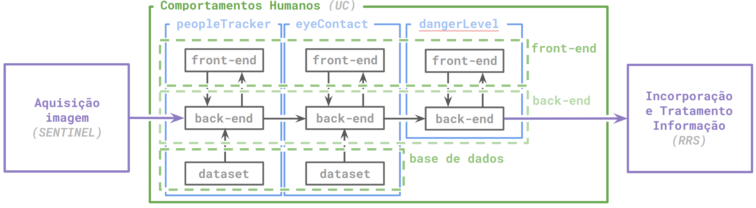
- One paragraph describing the diagram, explaining the info that each block transmits to the next, and that the comportamentos Humanos module’s front-end, back-end, and data base consist of the conjunction of those of each individual submodule (LATER REUSE THE SAME PARAGRAPH FOR EACH OF THE OTHER)
- The scope of this spec is dangerLevel. Describe an overview of what it does (i.e. assess awareness, assess necessary awareness. If not enough awareness, stop)

Componentes do submódulo dangerLevel
- dangerLevel consists of back-end and front-end (given the weay it’s designed, no need for dataset)
- Quick description of what the back-end does and what the front-end does.

3.1. Back-end do submódulo dangerLevel
- STUFF

3.2. Front-end do submódulo dangerLevel
- STUFF

3.3. Comunicação com módulo RSS
- The back-end of the dangerLevel module outputs to the RSS actuation module, which commits requests to slow down or stop to the robot arm / rover.

